113年11月18日餐點照片
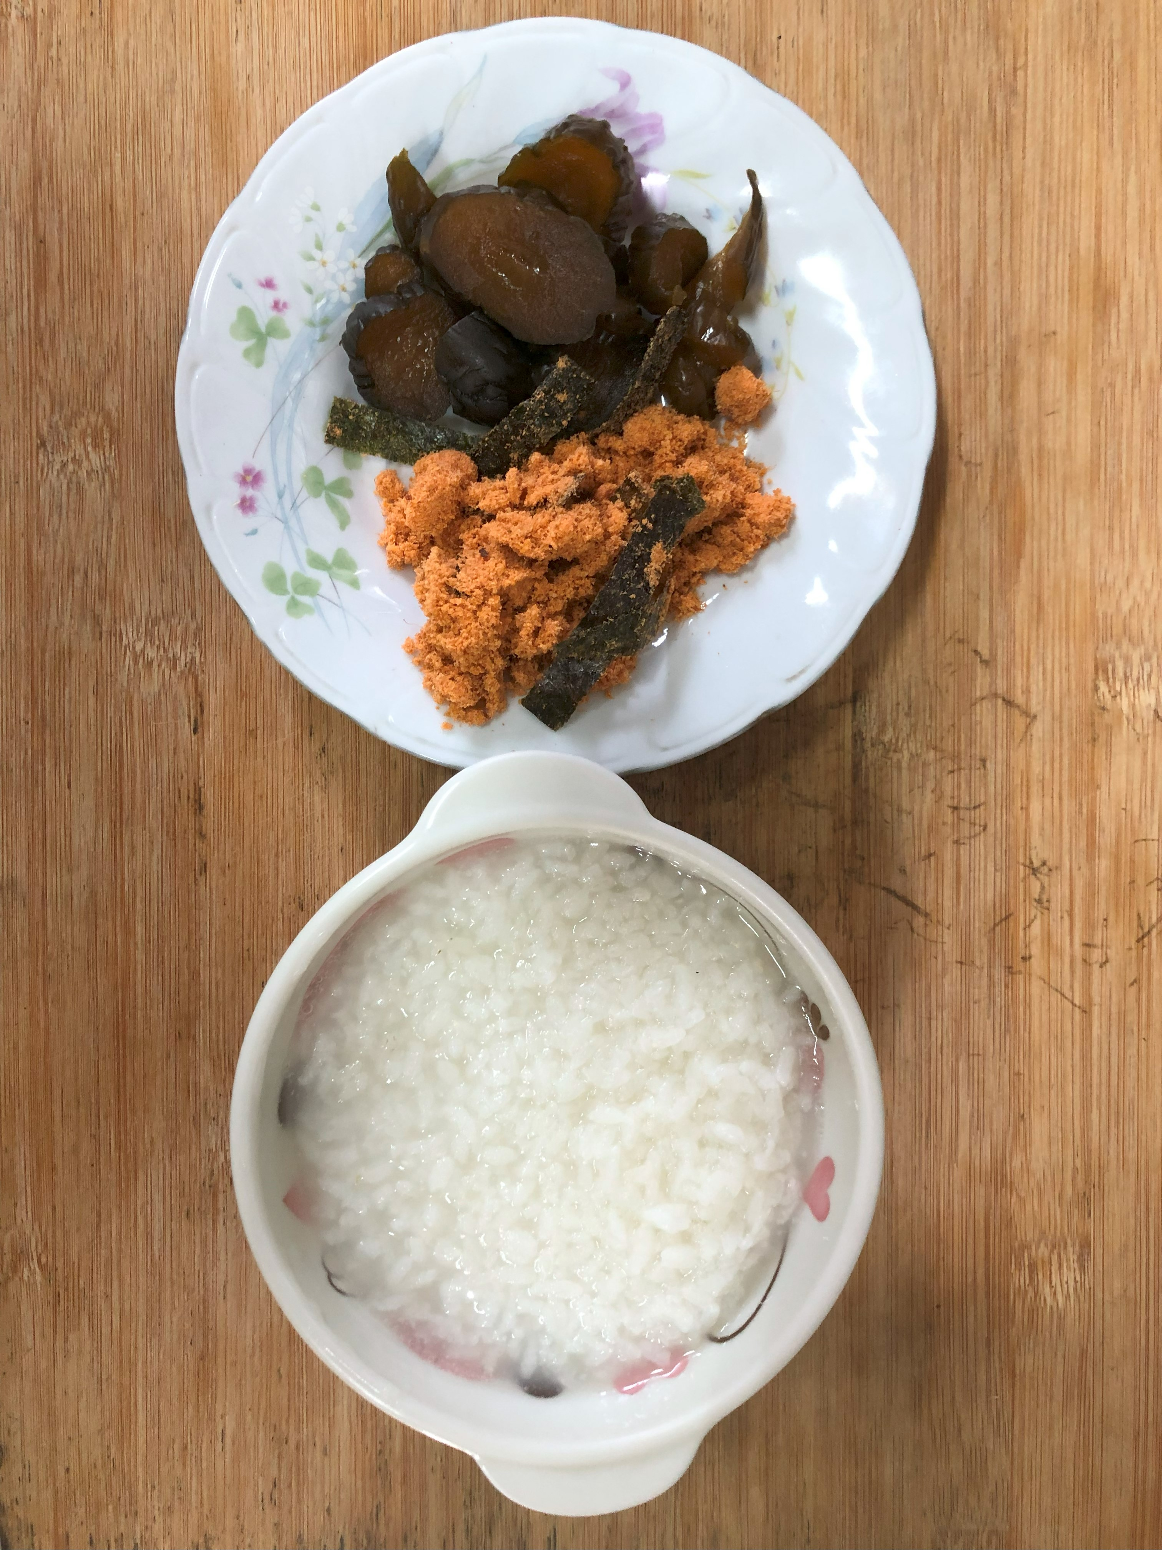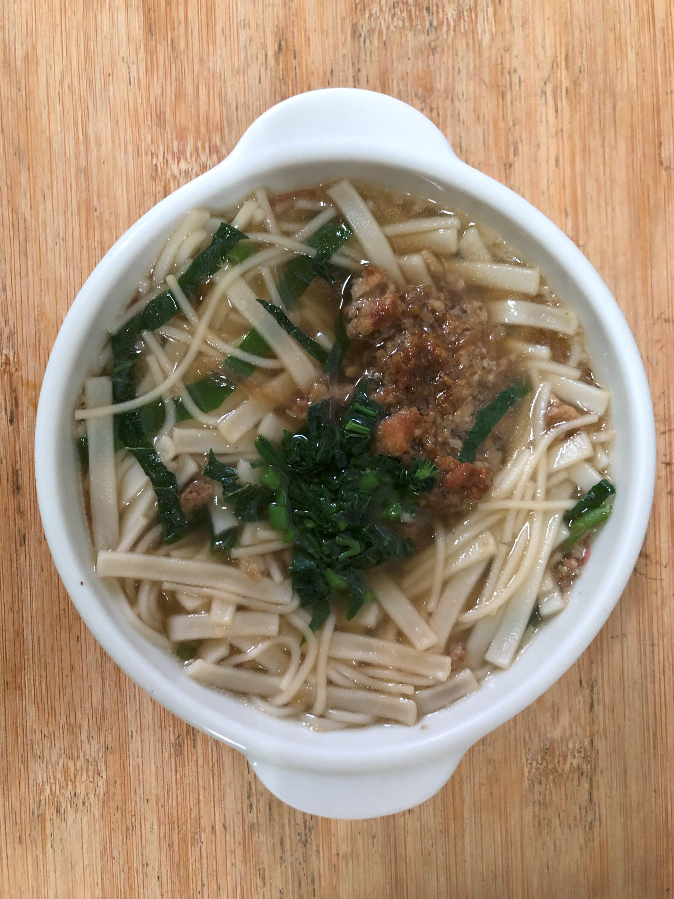
早餐(清粥小菜) 下午點心(香菇素羹麵)
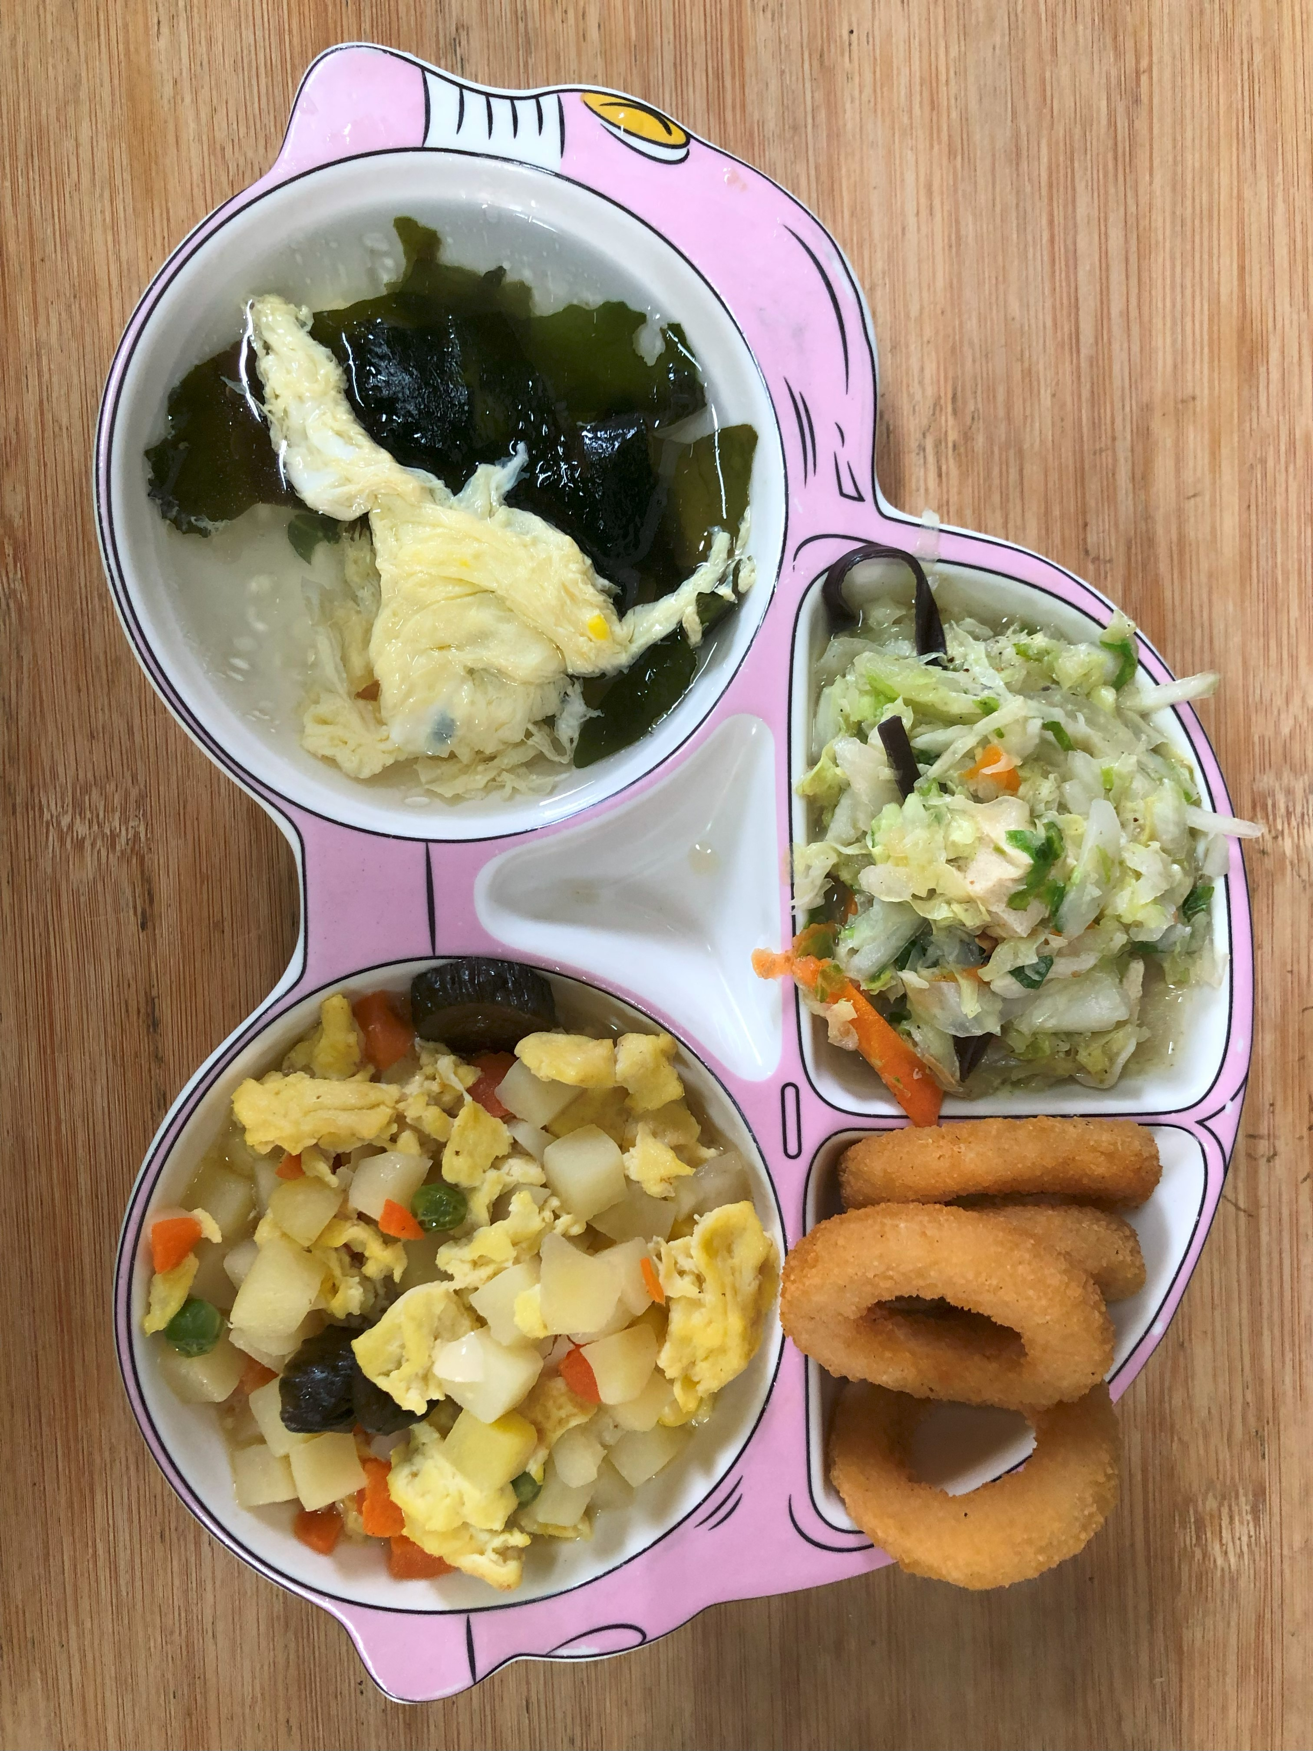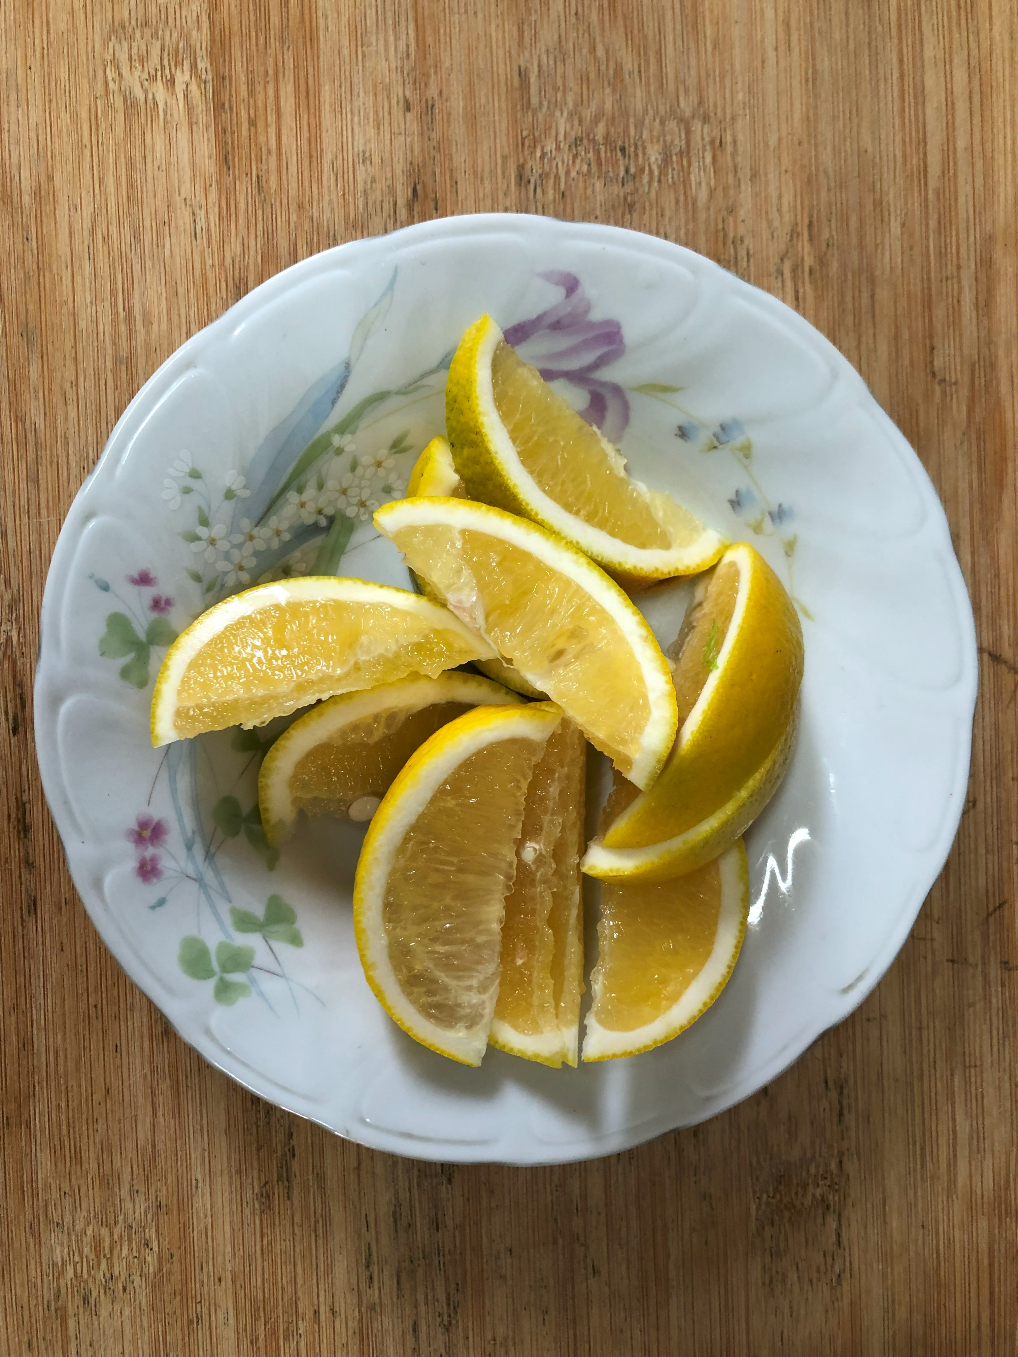
午餐(洋芋炒蛋、洋蔥圈、炒青菜、紫菜蛋花湯、水果)

